浙江省工业其他行业企业
温室气体排放报告
报告主体（盖章）：浙江品诚包装有限公司
报告年度：2022年
编制日期：2023年3月12日
本报告主体包含1个行业，其在2022年度温室气体排放总量为4408.42吨CO₂当量，根据国家发展和改革委员会发布的《工业其他行业企业温室气体排放核算方法与报告指南（试行）》，核算了企业部分温室气体排放量，并填写了相关数据表格。现将有关情况报告如下：
一、企业基本情况
报告主体名称 | 浙江品诚包装有限公司
单位性质 | 民营企业 |  | 报告年度 | 2022年
所属行业 | 塑料制品业 C2923 |  | 组统一社会信用代码 | 91330327094720956F
法定代表人 | 张传胜 |  | 在岗职工总数 | 102
详细地址 | 苍南县灵溪镇示范工业园区
填报负责人 | 姓名 | 杨新忠 | 部门 | 行政部
 | 手机 | 13262358965 | 电子邮箱 | 2309081835@qq. com
报告主体边界说明
浙江品诚包装有限公司地理边界为浙江省苍南县灵溪镇示范工业园区(二期)(温州新德力钢业有限公司厂房内B幢)。企业边界为受核查方所控制的所有直接生产系统、辅助生产系统、以及直接为生产服务的附属生产系统，生产系统包括：柔版印刷机、塑料挤出复合机组、制袋机组、拉丝机、圆织机、吹膜机等；辅助生产系统包括有空压机、变压器等，附属生产系统包括办公楼等。
产能变化情况说明（与上年度相比）
产能无变化。
主要工艺流程说明
产品生产工艺流程图如下：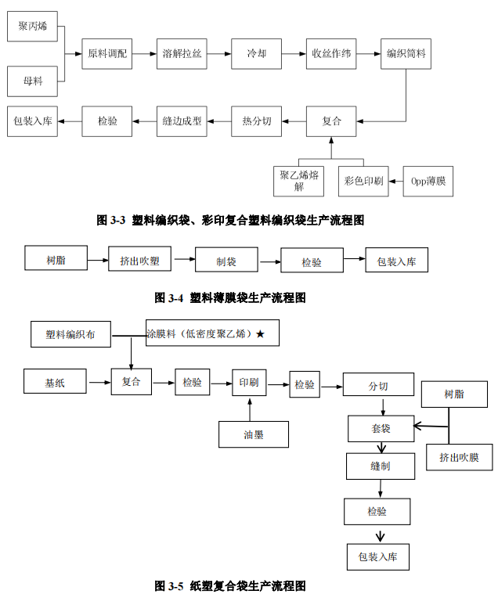

二、温室气体排放
报告主体在2022年度温室气体排放总量为4408.42吨CO₂。全部为净购入电力消费引起的排放量。
三、活动水平数据及来源说明
浙江品诚包装有限公司在2022年度，净购入使用电力 7730.0MWh,使用量数据来源自电力公司购销发票数据及能源统计报表。
四、排放因子数据及来源说明
2022年度全国电网碳排放因子0.5703tCO_{2e}/MWh，来自中华人民共和国生态环境部《关于做好2023-2025年发电行业企业温室气体排放报告管理有关工作的通知》。

本报告真实、可靠，如报告中的信息与实际情况不符，本企业将承担相应的法律责任。
法人（签字）：
2023年3月12日

